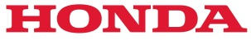
Pressinformation
3 februari 2016
Dubbelpremiär i Hondas monter på Göteborgs båtmässa
Hondas monter är fylld av premiärer! Honda har en stark närvaro på mässan tillsammans med båttillverkarna Micore, Silver och Arronet. Besök oss i monter A01:56 den 6-14/2.

TVÅ PREMIÄRER!
Micore
PREMIÄR för Micore 480br som är en vidareutveckling av Micore 480sc, den mest sålda båten i Micores sortiment efter bara några få säsonger. Skrovet på 480br är samma sjövänliga skrov som på 480sc och det som skiljer båtarna är innerlinen. 480br är även försedd med en ruta som sträcker sig från reling till reling med en lättöppnad dörr i mitten för smidig passage. Den vida framåtlutade rutan gör att hela familjen sitter skyddad vid färd.
Båtens styrka är att måttmässigt är den liten och bekväm att både hantera och traila, samtidigt som den känns rymlig.
Silver
PREMIÄR för nya anpassningsbara Eagle BR 640 som har ett helt nytt skrov, vars unika egenskaper finslipats så att båten åker mjukare och tystare på vattnet. Förens formgivning gör att båten tar emot vågorna bra och tvingar vattenstänk till sidorna så att passagerarna slipper bli våta även under högre hastigheter. Båtens konstruktionsmetod följer AluFibre-strukturen, som kombinerar hållbart marinaluminium med lättskött glasfiber.
Anpassningsförmågan betyder bl a att kunden har möjlighet att inverka på hur båten utrustas samt själv definiera den huvudsakliga användningen. Istället för den breda akterbänken (standard) kan man välja en smalare sittbänk, vilket lämnar rejält med utrymme vid båda hörnen i aktern. Optimalt speciellt med tanke på fiskare.
Arronet
I Hondas monter finns en annan samarbetspartner, nämligen aluminiumbåttillverkaren Arronet som visar delar av sitt sortiment, bl a 24 5 cc, 24 5 cx och 23 5 sp med allt från Honda BF150 till BF250.

På mässan finns även Lysmarine som säljer Seamaster med Hondas motorer.
Välkomna att besöka oss i monter A01:56.
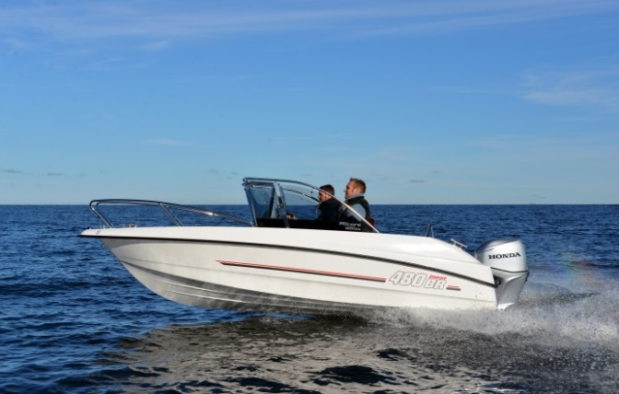
PREMIÄR! Micore 480br
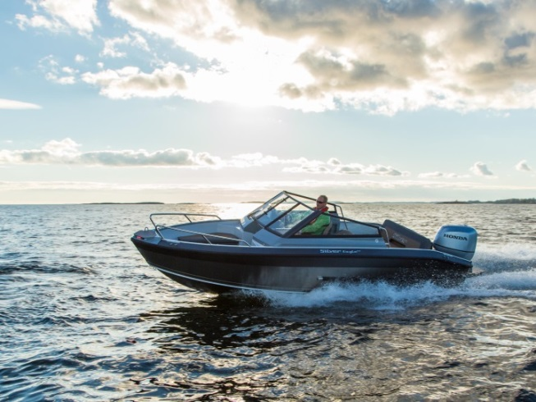
PREMIÄR! Silver Eagle BR 640
Honda är världens största motortillverkare. Oavsett på vilket sätt du vill ta dig fram så finns det ett omfattande utbud från Honda att välja mellan. På land, till sjöss och numera även i luften återfinns det förstklassiga produkter framtagna av Honda. Honda Power Equipments utbud består av gräsklippare, åkgräsklippare, trimmers, elverk, vattenpumpar, jordfräsar, snöslungor och båtmotorer för både privatkund och proffs. Senaste verksamhetsåret såldes 5 600 000 Power Equipment-produkter över hela världen.
__________________________________________________________________________________________
För mer information kontakta Mikael Comrin, Försäljningschef Sverige, Honda Power Products, telefon 0705-12 90 47, e-post: mikael.comrin@honda-eu.com
För mer information om Honda samt högupplösta bilder, se www.hondanews.eu. Se även www.mynewsdesk.com/se/pressroom/hondapower

